24.11.2020. Дисциплина «Немецкий язык» 2 курс.
Тема занятия: «Учебный день. Артикль. Употребление артикля».

Задание 1.
Прочитайте текст об учебном дне студентов, выполните письменный перевод.

Die Studenten unseres Colleges sind Freunde. Sie studieren аn einer Eisenbahnhochschule und stehen im ersten Studienjahr. Dеr Arbeitstag der Studenten beginnt früh. Мan hat viel zu tun: mаn muss Vorlesungen und den praktischen Unterricht besuchen, Prüfungen abIegen. Jeden Tag erfahren die Studenten etwas Neues. Die Studenten studieren viele Fächer: Physik, Mathematik, Russisch, Deutsch, Geschichte u.a. Niemand versäumt die Vorlesungen. Jeder nimmt aktiv аn der gesellschaftlichen Arbeit der Fakultät teil. Sehr viele von ihnen treiben Sport. Sie interessieren sich für Bücher, Musik und Tanzen.

Задание 2.
Ответьте письменно на вопросы. Ответы письменно переведите на русский язык:
- Wann beginnt der Arbeitstag des Studenten?
- Wo studieren die Freunde?
- Interessieren sie sich für Musik und Sport?
- Woran nehmen sie aktiv teil?

Задание 3.
Дополните фразы. Переведите на русский язык. Задание выполните письменно.
- Die Studenten interessieren sich für ... .
- Sie studieren viele ... .
- Niemand versäumt ... .
- Jeden Tag erfahren sie ... .

Задание 4.
Переведите предложения на русский язык. Задание выполните письменно.
- Dеr Arbeitstag des Studenten beginnt früh.
- Мan muss Vorlesungen besuchen.
- Jeden Tag erfahren die Studenten etwas Neues.
- Jeder nimmt aktiv аn der gesselschaftlichen Arbeit teil.
- Das Studentenleben ist interessant.

Задание 5.
Внимательно прочитайте грамматический материал: «Артикль. Употребление артикля»:
Артикль в немецком языке— это особая часть речи, сопровождающая существительное, отражающая категорию его определённости или неопределённости и указывающая на род, число и падеж существительного
Артикли бывают двух видов: определенные и неопределенные.
Артикли der, die, das – определенные, а ein и eine – неопределенные.
Если мы говорим о взаимосвязи между определенными артиклями и родами имен существительных в именительном падеже, то справедливо будет сказать:
• der — это мужской род,
• die — женский,
• das — средний,
• die — множественное число.

А неопределенные артикли в именительном падеже будут выглядеть так:
• ein — мужской род,
• ein — средний,
• eine — женский,
• множественное число отсутствует.
Итак, неопределенный артикль мы используем, когда говорим о каком-то предмете впервые или же, если мы имеем в виду какой-то неопределенный предмет, то есть любой.
К примеру, слово книга "das Buch" — определенная книга с определенным артиклем или "ein Buch" — неопределенная книга с неопределенным артиклем.
Мы говорим: "Das ist ein Buch" — Это книга. Неопределенным артиклем мы показываем, что это не какая-то конкретная книга, а книга вообще, одна из книг.
А если дальше дополнить это предложение и сказать, что вот эта книга, о которой я только что сказала, хорошая, то я уже буду использовать определенный артикль: ”Das Buch ist gut". То есть не просто какая-то книга хорошая, а конкретная книга.
Ещё один пример. У вас с другом состоялся такой диалог:
– Was machst du?
– Ich lese ein Buch.
(Что делаешь? Читаю книжку.)
Здесь вы использовали неопределенный артикль, ведь задача была показать, что вы делаете — читаете книжку — и совершенно не важно, какую именно.
А вот если теперь ваш друг говорит, что читает книжку, а вы подходите и спрашиваете: "Ist das Buch gut?" (Это хорошая книга?), вы уже употребляете определённый артикль, ведь вы имеете в виду конкретную книгу, которую он читает.
То есть определенный артикль показывает конкретные предметы, о которых либо же известно из самой ситуации, либо же они употреблялись ранее в предложении. Часто его можно заменить в русском языке словом “тот” или “этот”.
Определенный артикль также используется когда мы обозначаем предмет, который единственный во всём мире ("die Sonne" - "солнце", "der Mond" - "луна"), а также, когда называем день недели, месяц, время года или сторону света:
der Montag - понедельник,
der Februar - февраль,
der Sommer - лето,
der Süden - юг.
А ещё мы используем его, когда мы употребляем существительное с прилагательным в превосходной степени: "Das beste Buch" — "лучшая книга" (если она лучшая, то она уже единственная во всём мире, значит не может быть неопределенной).
Неопределенный артикль, в свою очередь, показывает какой-то предмет, не конкретный. Мы его используем тогда, когда вводим в предложение новое имя существительное и говорим о нем впервые.
Мы также используем его в тех случаях, когда говорим о чем-то обобщающем: "Ein Hund ist ein Haustier" — "Собака — домашнее животное", ведь мы говорим о собаке как об общем, собирательным понятии, а не о конкретном псе.
Также, говоря про неопределенный артикль, стоит помнить, что происходит он от цифры “eins” — "один", и, как мы сказали в начале урока, не имеет формы множественного числа. Таким образом, когда мы говорим о чём-то во множественном числе впервые, не стоит просто так добавлять в предложение определенный артикль. Вместо этого стоить использовать третий тип артикля, который называется “нулевой”. Говоря проще, его стоит вовсе не употреблять.
“Я вижу людей” (каких-то людей, незнакомых нам) — это “Ich sehe Leute”, а “у меня есть друзья” — просто “Ich habe Freunde” (без артиклей).
Без артикля также используется имена собственные (названия стран, городов, имена людей), и неисчисляемые имена существительные, то есть различные материалы (дерево, железо) и абстрактные понятия (время, удача, терпение).
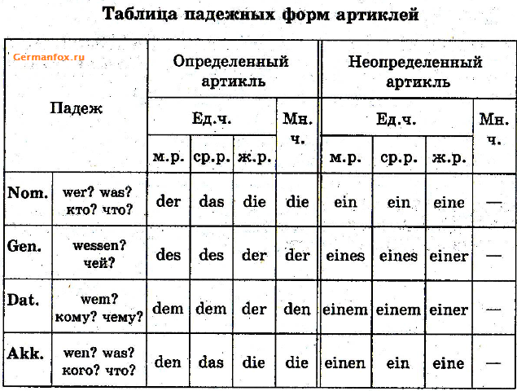

Вспомните случаи слитного артикля с предлогом:
in (в)
im = in dem
ins = in das
von (о)
vom = von dem
zu (к)
zum = zu dem
für (для)
fürs = für das

Задание 6.
Вставьте артикль, где необходимо. Упражнение выполните письменно.
1. Seine Mutter ist … Krankenschwester, die Frau arbeitet in … Krankenhaus im Zentrum der Stadt.
2. … Drama des großen deutschen Dichters Johann Wolfgang von Goethe „Faust" ist weltbekannt.
3. Ich schreibe heute … Brief an meine Freundin.
4. … Ring ist sehr teuer, er ist aus … Gold.
5. … Vater meines Freundes fährt im Herbst nach … Deutschland.
6. In … Literaturstunde schreiben … Schüler am Dienstag … Diktat.
7. …Brot, … Milch, … Fleisch, … Butter, … Fisch sind … Lebensmittel.
8. …Touristen aus aller Welt besuchen gern… Dresdener Gemäldegalerie.
9. Ich treibe gern … Sport, aber nicht immer habe ich dafür … Zeit.
10. Im Cafe bestellen wir … Kaffee. … Kaffee schmeckt sehr gut.
11. Die größte Stadt … Deutschlands ist … Berlin.
12. … größten Flüsse … Bundesrepublik Deutschland sind … Rhein, … Oder, … Elbe, … Main und … Donau.
Литература:
1. Басова Н.В. Немецкий язык для колледжей = Deutsch für Colleges: учебник / Басова Н.В., Коноплева Т.Г. -21-е изд., стер.- М.: «КНОРУС», 2015г.- 352с. (СПО)
2. Зиновьева, А. Ф. Немецкий язык: Учебник и практикум для СПО / А. Ф. Зиновьева, Н. Н. Миляева, Н. В. Кукина; под ред. А. Ф. Зиновьевой. — М.: Издательство Юрайт, 2017. — 344 с. (ЭБС ПГУПС. Электронный ресурс: Юрайт) www.biblio-online.ru/book/3CFFAC79-738D-46ED-9D6C-127C01C386C0.

Задания № 1. 2, 3, 4, 6 должны быть выполнены в бумажном/электронном виде!
Сроки выполнения заданий: 01.12.2020

Просьба выслать выполненные задания на электронную почту:
Lady-MaryFW@yandex.ru
или на страницу ВКонтакте: https://vk.com/id591640252

